
ГЛАВНОЕ УПРАВЛЕНИЕ МЧС РОССИИ
ПО НИЖЕГОРОДСКОЙ ОБЛАСТИ

ПАМЯТКА
о мерах пожарной безопасности

За осенне-зимний период 2018-2019 гг. на территории Нижегородской области произошло1626 пожаров,на которых погибло 128человек, в том числе 3детей. Травмы различной степени тяжести получили98 человек.

Основной причиной возникновения пожаров явилась неисправность печей
и дымоходов – 469 случаев, что составляет 28,8 % от общего количества пожаров.

Чтобы избежать подобных пожаров,
необходимо соблюдать несложные правила:

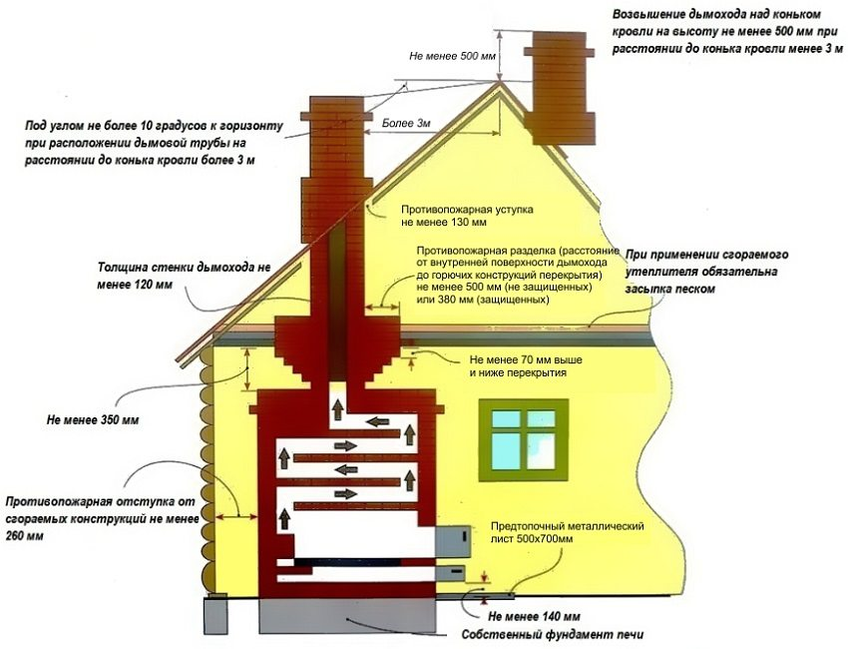
- поддерживайте в исправном состоянии печное отопление, не забывайте своевременно очищать дымоходы от сажи;
- не оставляйте без присмотра топящиеся печи и не поручайте присмотр за ними малолетним детям;
- нельзя класть дрова непосредственно около печи, устанавливать мебель, развешивать вещи над печью;
- запрещается применять для розжига печей бензин, керосин, дизельное топливо и другие легковоспламеняющиеся жидкости
- будьте бдительны к гражданам и вашим соседям, ведущим асоциальный образ жизни, из-за их беспечности можете пострадать и Вы. Своевременно обращайте внимание правоохранительных органов на возможные последствия.

Стену или перегородку из горючих материалов, примыкающую под углом к фронту печи следует защищать - штукатуркой толщиной 25 мм по металлической сетке или металлическим листом по асбестовому картону толщиной 8 мм от пола до уровня на 250 мм выше верха топочной дверки.

ЕДИНЫЙ ТЕЛЕФОН СЛУЖБЫ СПАСЕНИЯ – 101, С МОБИЛЬНЫХ – 101, 112

